Projeto de Monitoria Acadêmica no Curso de Agronomia Semipresencial
Disciplina: Genética Agrícola
Período: 2022 primeiro semestre
Orientadora: Profa. Dra. Sônia Aparecida Santiago
Aluna: Maylin Santos

A Monitoria Acadêmica é uma modalidade de ensino-aprendizagem, dentro das necessidades de formação acadêmica, destinada aos alunos regularmente matriculados. Objetiva despertar o interesse pela docência, mediante, o desempenho de atividades ligadas ao ensino.

Detalhes do Projeto
O curso de Agronomia Semipresencial foi pioneiro na Universidade Brasil em aplicar a monitória acadêmica em um formato EaD na disciplina de Genética Agrícola, todo o trabalho de orientação e ação da monitora foram realizados a distância.
Para inserir uma rotina de trabalho para a monitora no Ambiente Virtual de Aprendizagem (AVA), foi necessário inclui-la na disciplina de Genética Agrícola com acesso as postagens no Fórum de Dúvidas e no Fórum Avaliativo, onde ela efetuou postagens específicas avaliadas pela orientadora.
O trabalho de orientação foi efetuado com os meios utilizados em estudos online, isto é, encontros síncronos mediante a plataforma Microsoft Teams, troca de mensagens pelo sistema de mensageria do AVA e por e-mail.
A orientação da Monitoria Acadêmica ocorreu de forma coordenada com as atividades desenvolvidas pela monitora.
As atividades da monitora foram executadas em três aspectos: (1) efetuar pesquisas bibliográficas em artigos e capítulos de livros disponíveis na Biblioteca Virtual, que fossem aderentes aos conteúdos da disciplina, escolher uma indicação, validar tal indicação com a orientadora e depois postar no Fórum de Dúvidas como uma Dica de Estudos da monitora, a postagem incluía um breve relato da obra juntamente com os dados de referências bibliográficas e o endereço eletrônico para acesso; (2) efetuar postagens no Fórum Avaliativo com conteúdo para auxiliar os estudantes a compreender melhor o assunto abordado; (3) auxiliar os estudantes com dúvidas sobre a aula prática simulada.
A rotina de orientação e postagens da monitora foram organizados em um cronograma, que permitiu um andamento programado das ações. Vale destacar o comprometimento da monitora em cumprir os prazos e participar dos encontros de orientação.
Na figura 1A é possível observar exemplos de postagens no Fórum de Dúvidas efetuadas pela monitora, já na figura 1B estão as interações no Fórum Avaliativo.
Figura 1A – Dica de estudos da Monitora; 1B – Interação da monitora no Fórum Avaliativo.
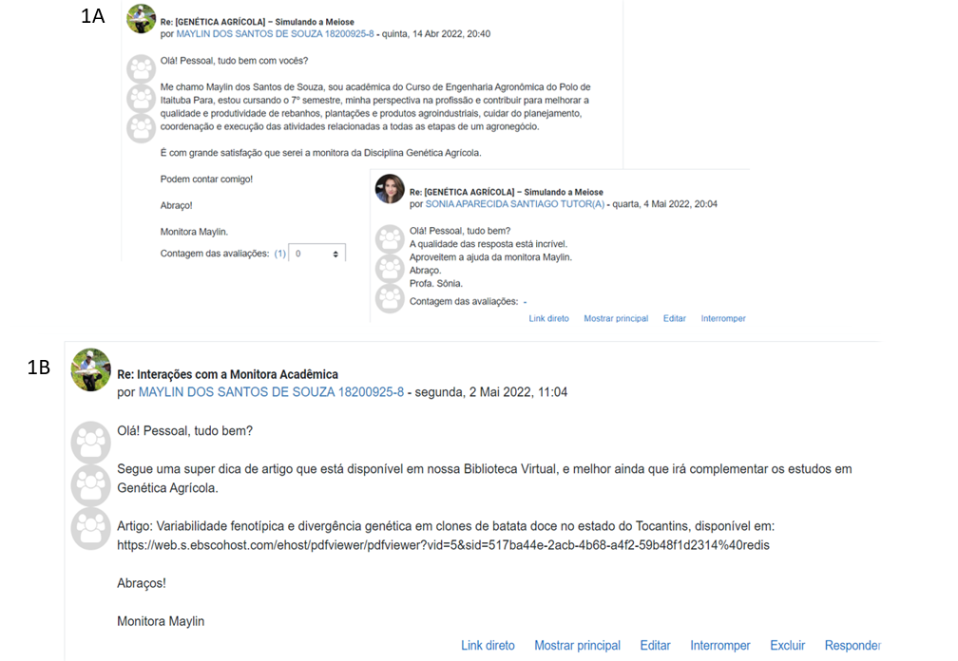
Fonte: Autor, 2023.

A monitoria acadêmica está diretamente ligada a construção de um trabalho conjunto entre docente e estudante e para exemplificar esse compromisso segue o relato da monitora ao final do projeto:
“Eu, Maylin dos Santos de Souza, tive minha primeira experiência como monitora acadêmica a distância na disciplina de Genética Agrícola do curso semipresencial de Agronomia da Universidade Brasil, foi de suma importância para conhecer melhor e adquirir mais conhecimento no sistema EaD e de como lecionar em um curso a distância. Posso dizer que vivi uma das melhores experiências educativas e muito significativa com essa possibilidade. A partir dela, me apaixonei ainda mais pela EaD e pela tutoria, ressalto a orientação da professora Sonia Aparecida Santiago, que me acolheu e me orientou em todas as etapas do programa. Descobri que, através da linguagem escrita podemos transformas palavras em afeto, podendo criar laços afetivos com os alunos, podendo motivá-los e ajudá-los a transpor dificuldades, por isso, acredito que as tecnologias influenciam os corações na educação. Por meio desta experiência, percebi que as tecnologias podem ser utilizadas para a disseminação do conhecimento, construindo novos saberes e experiência, mas, também, para a vivência de afeto e acolhimento, tão importantes para o processo educativo.”

